**Создание web-сервиса в MS Azure ML Studio**

***Входные данные:*** нет

***Задание***

Порядок выполнения работы

1. Зайдите на https://studio.azureml.net/Home под учетной записью Майкрософта.

2. Создайте новый эксперимент c классификацией на датасете Adult Census Income. Обучите модель. Целевой столбец: Income.

Перевод эксперимента из режима обучения в рабочий режим.

3. Выберите кнопку Prepare Web-service с опцией Predictive. Результат:

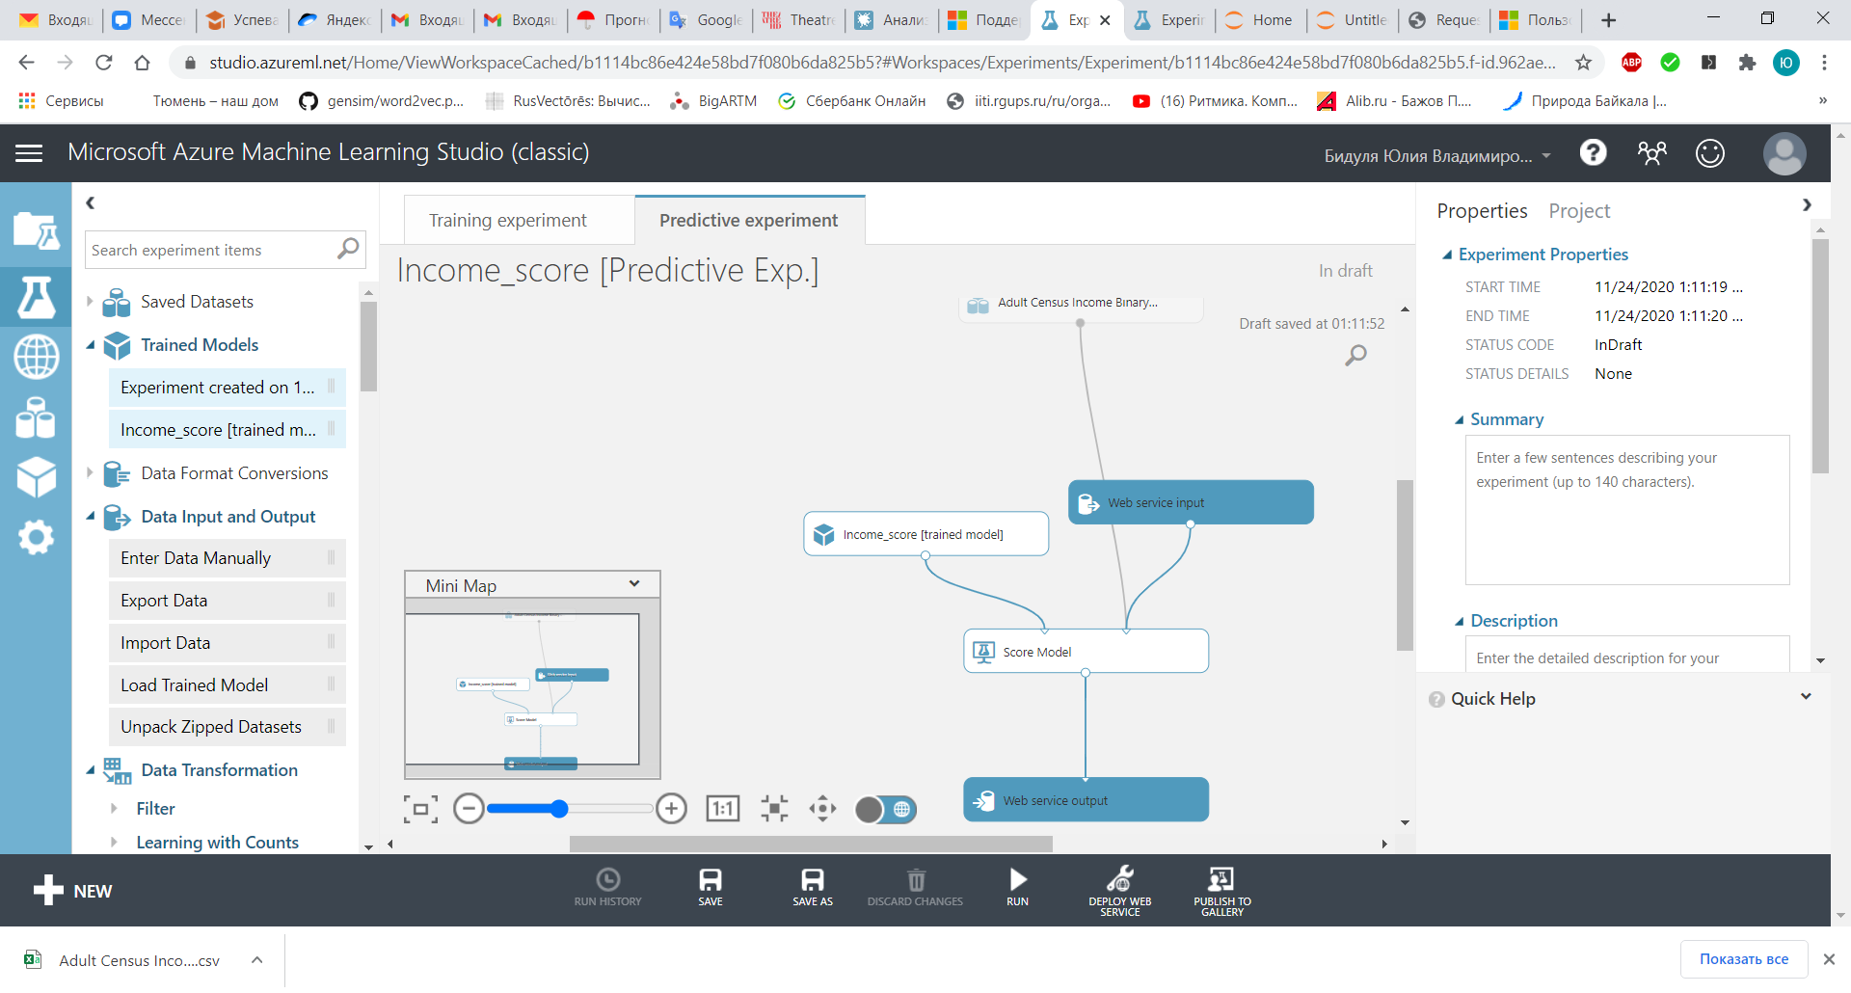

Нажав кнопку переключения веб-службы (значок "колба/глобус"), вы можете переключаться между представлением эксперимента и представлением веб-службы. В представлении «Эксперимент», в котором модули ввода и вывода веб-службы недоступны.

4. Представьте модель как веб-службу

Запустите новый эксперимент по прогнозированию дохода, щелкнув Run на нижней панели навигации.

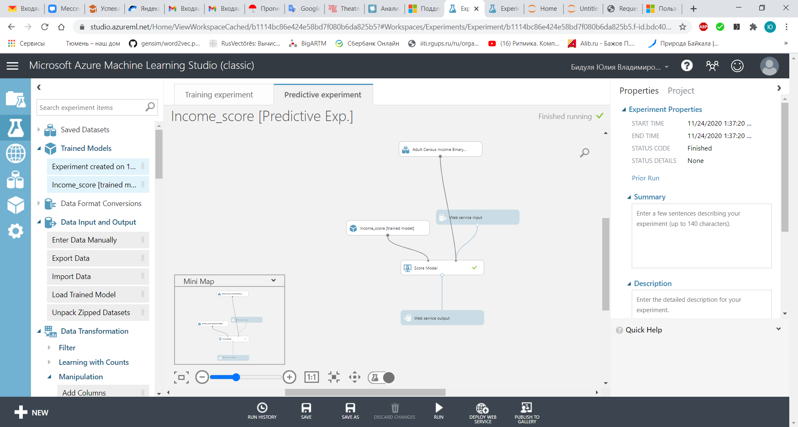

После запуска эксперимента ссылка Deploy Web Service на нижней панели навигации станет доступной.

Появится информационная панель с ключом API и ссылками на справку API для вашей новой веб-службы прогнозной модели.

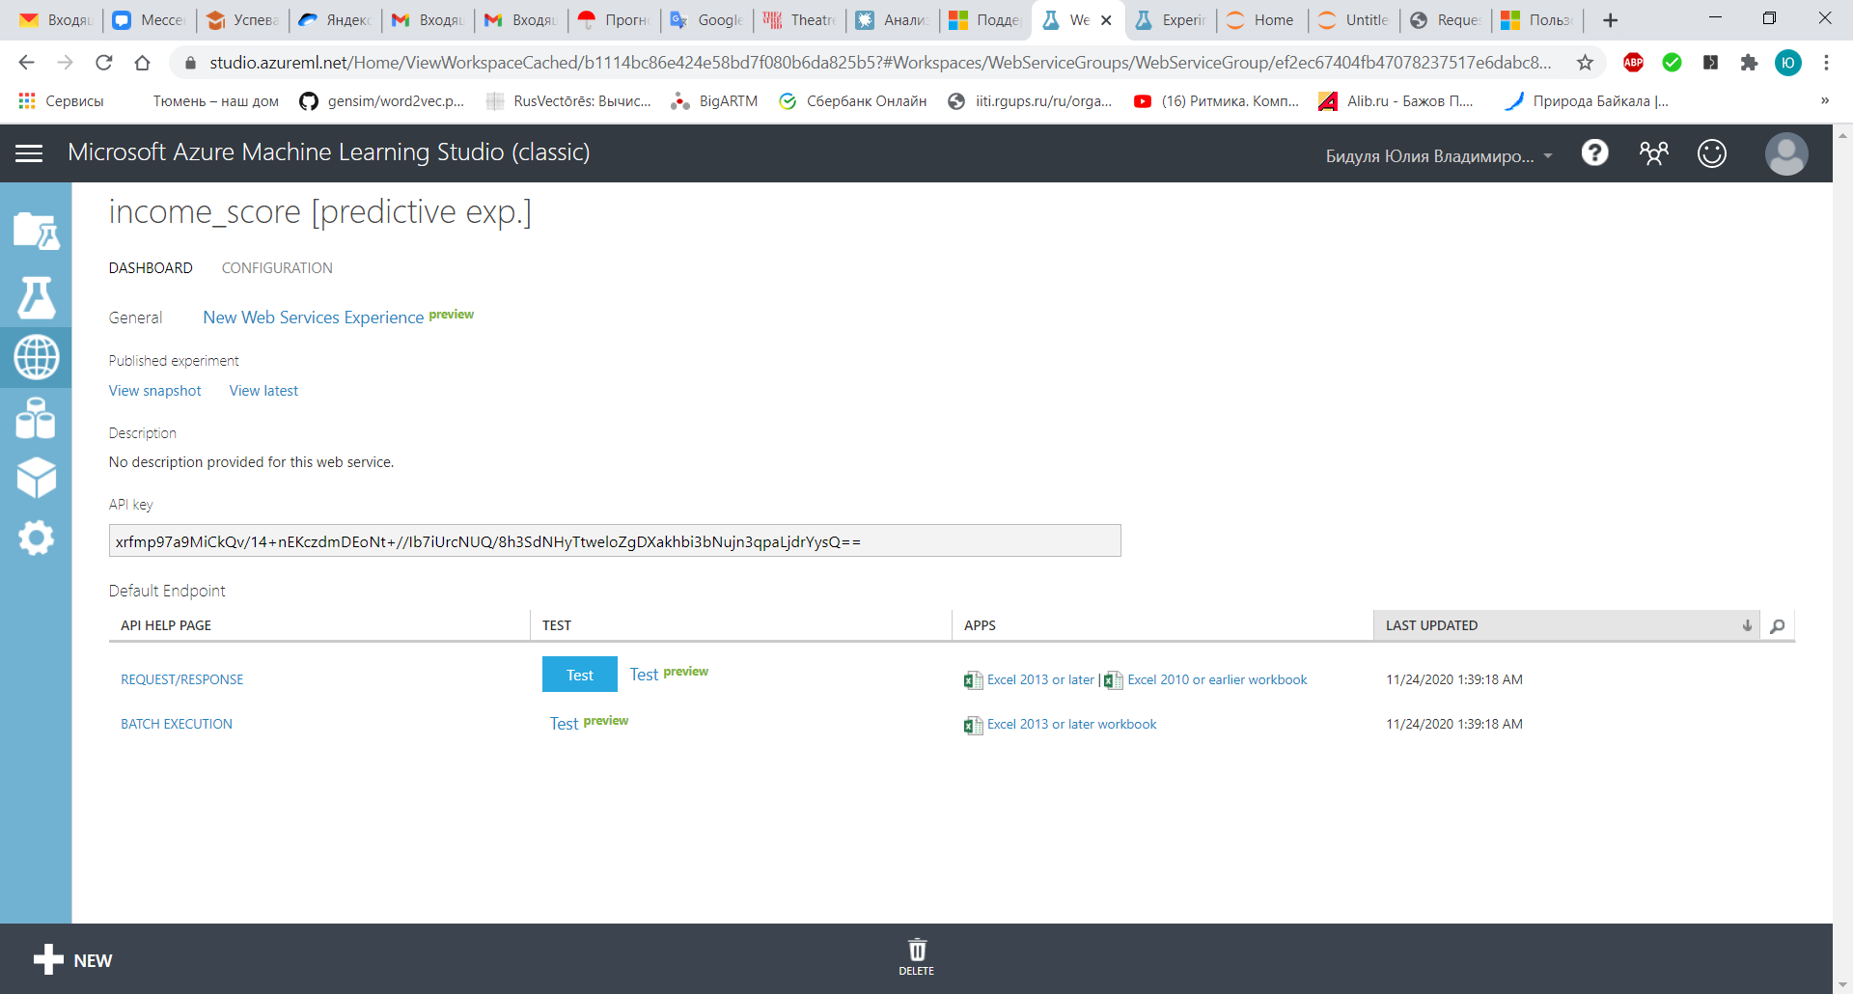

Ключ API - это уникальный идентификатор безопасности, который должен передаваться в каждом запросе веб-службы для аутентификации вызывающего.

REQUEST/RESPONSE: примеры запросов к API и возвращаемого значения.  
Test Preview: пример html-формы для интерфейса и вывод на результата запроса.

5. На основе примера создайте приложение для отправки запроса к API.

Проверьте возврат по запросу:

|  |  |
| --- | --- |
| age | 56 |
| workclass | Local-gov |
| fnlwgt | 216851 |
| education | Bachelors |
| education-num | 13 |
| marital-status | Married-civ-spouse |
| occupation | Tech-support |
| relationship | Husband |
| race | White |
| sex | Male |
| capital-gain | 0 |
| capital-loss | 0 |
| hours-per-week | 40 |
| native-country | United-States |

Scored Labels

>50K

Scored Probabilities

0.704578578472137